Linie zaznaczone na czerwono są zawsze pod napięciem!

Tu wstawić rysunek z rzutem budynku. Zaznaczyć rozłącznik DC, generator PV i trasę prowadzenia przewodów pod napięciem. Na przykład:
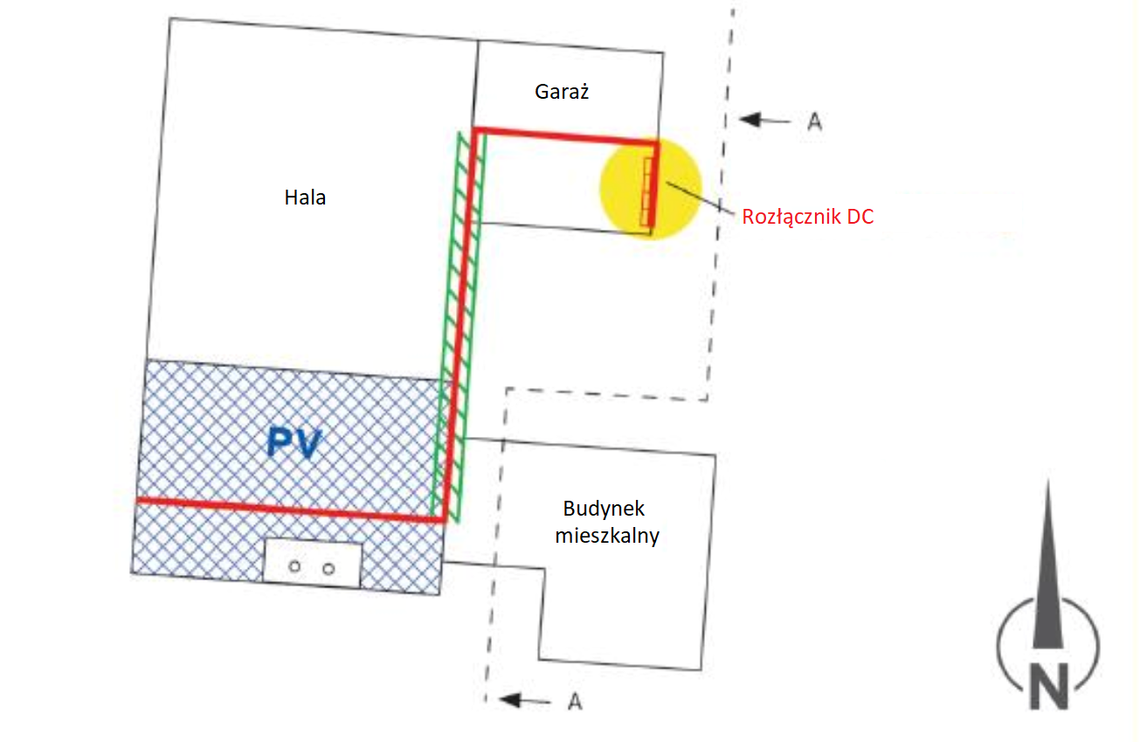
Tu wstawić rysunek z przekrojem budynku, na przykład:
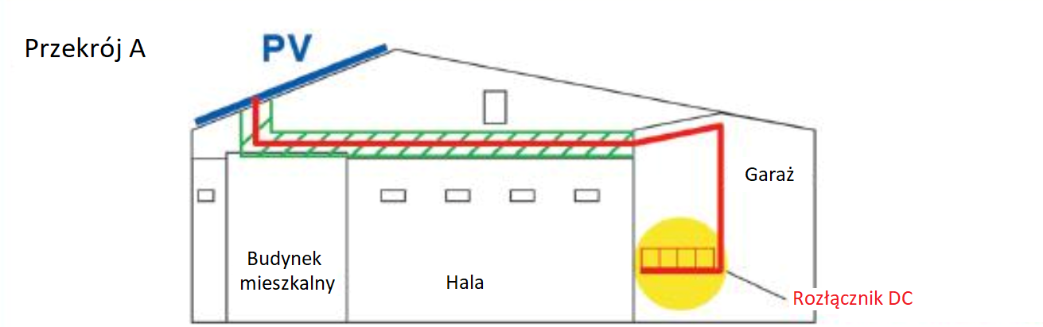
Data:  Data instalacji | Zdjęcie poglądowe budynku  Np. zdjęcie lotnicze  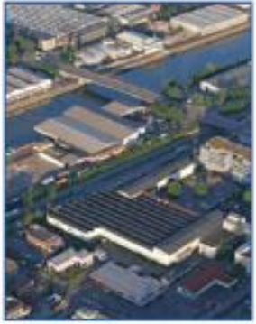 | Projekt  Numer / nazwa projektu | Miejsce instalacji systemu fotowoltaicznego:  Adres
Legenda:  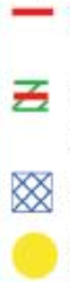  przewody pod napięciem  przewody pod napięciem - trasa kablowa ognioodporna  generator PV  położenie rozłącznika prądu stałego (DC) |  | Klient:  Nazwa właściciela / inwestora | Miejsce instalacji systemu fotowoltaicznego:  Adres
 |  | Treść: Plan instalacji systemu fotowoltaicznego dla służb ratowniczych | Zainstalowany przez:  Pełny adres i numer telefonu wykonawcy systemu PV
Numer alarmowy:
Nazwisko i numer telefonu komórkowego
* Przykład ogólnego planu dla strażaków zgodnie z VDE-AR-2100-712 na podstawie fotowoltaicznego dekalogu dobrych praktyk
Plan urządzenia fotowoltaicznego powinien przedstawiać:
- usytuowanie urządzenia fotowoltaicznego zainstalowanego na obiekcie budowlanym lub terenie, w tym oznaczenie: obszaru występowania modułów PV, przebiegu tras oprzewodowania prądu stałego (po stronie DC), jak również ewentualnych ognioodpornych obudów lub osłon projektowanych na tym przewodowaniu, lokalizacji falowników PV oraz miejsc usytuowania elementu (przycisku) uruchamiającego np. kontrolowane odłączenie napięcia po stronie DC falownika,
- usytuowanie przycisku przeciwpożarowego wyłącznika prądu/głównego wyłącznika prądu
- legendę zastosowanych oznaczeń graficznych i literowych,
- wskazanie osób lub podmiotów opracowujących plan oraz datę jego opracowania.

